Муниципальное общеобразовательное учреждение
«Побединская средняя общеобразовательная школа»

РЕФЕРАТ

по теме: Числа и пирамиды, их магические свойства.

Выполнил:
ученик 9 класса
Мальцев Петр
Руководитель:
Трубачева С. В.
учитель математики

2009г.

Содержание
- Введение ……………………………………………….3
- Основная часть:
- Свойства чисел:………………………………………..4
- Число три…………………………………………5
- Великолепная семерка……………………………7
- «Чертова дюжина»……………………………….13
- 40 и 60………………………………………..16
- Другие магические числа………………………………………18
- Круглые числа…………………………………………..20
- Египетские пирамиды…………………………………..22
- Заключение………………………………………………28
- Список литературы………………………………………29
- Приложение ………………………………………………30

Введение
Числа… Они нас окружают повсюду, начиная от дат рождения, заканчивая номерами машин и надписями на футболке. Но не каждый задумывается о том, что числа могут иметь не просто количественное значение, а нести в себе что-то большее и важное. Без них мы не мыслим своей жизни.
Числа - неотъемлемая часть нашей жизни; согласно законам кармы, от нищих до министров, все живут по закону чисел.
Если Вы удачливы, то угадав те шесть счастливых номеров в лотерее, Вы можете превратиться в миллионера. Однако если удача обходит Вас стороной, Вы можете потерять все в азартных играх, в бизнесе или в акциях.
Совпадение неких ситуаций невольно рождает веру в то, что наша жизнь загадочным образом подчиняется числам. И не одно столетие бьются над загадкой, которую таят в себе священные числа. Причина этого явления уходит своими корнями в глубокую древность. Именно оттуда до нас дошли такие понятия, как «Святая Троица», «магическая семерка», «чертова дюжина». Кто из нас не сталкивался с ними?
Но раз есть числа, обладающие магическими свойствами, то существуют и фигуры, имеющие феномены, в частности это пирамиды, которые действуют на человека: соблюдая некие ритуалы, можно развить талант, победить рок и болезни и так далее.
Цель моего реферата выяснить, какое значение имеют числа и пирамиды в жизни человек. Как пирамиды воздействуют на людей.
Задачи, которые я перед собой ставил:
- Сбор материала по теме реферата и его обработка.
- Обобщение обработанного материала.
- Оформление обобщенного материала.
- Подготовка презентации.
- Презентация реферата.
Моя работа состоит из трех глав. Мной были изучены и обработаны материалы 10 литературных источников, среди которых учебная, справочная, научная литература, периодические издания и Интернет-сайты. Оформлено приложение, в котором содержаться рисунки, а также подготовлена презентация, сделанная в редакторе Power Point.

Свойства чисел
С глубокой древности числа играют важную и многогранную роль в жизни человека. Древние люди приписывали им особые, сверхъестественные свойства; одни числа сулили счастье и успех, другие могли вызвать удар судьбы. Во многих культурах, особенно в вавилонской, индуистской и пифагорейской, число - начало всех вещей. Признанными специалистами в области применения чисел были древние индийцы, египтяне, халдеи. У китайцев нечетные числа - это ян, небо, непреложность и благоприятность; четные числа - это инь, земля, изменчивость и неблагоприятность.
В христианстве до учений святых Августина и Александра символизм чисел был развит слабо.
Основоположником европейского учения о числах был Пифагор, которому приписывают высказывание: "Мир построен на силе чисел". В его школе познание свойств чисел являлось первой ступенью на пути к эзотерическому знанию. Числа, по Пифагору, имеют как количественные, так и качественные черты. Изучая свойства чисел, пифагорейцы первые обратили внимание на законы их делимости. Они разбили все числа на четные - "мужские" и нечетные - "женские", или иначе "гномоны" и, что очень важно, на простые и составные. Пифагорейцы называли составные числа, представимые в виде произведения двух сомножителей, "плоскими числами" и изображали их в виде прямоугольников, а составные числа, представимые в виде произведения трех сомножителей, - "телесными числами" и изображали их в виде параллелепипедов. Простые числа, которые нельзя представить в виде произведений, они называли "линейными числами".
Совершенными числами пифагорейцы считали такие числа, которые были равны сумме своих делителей (исключая само число), как, например, 6=1+2+3 или 28=1+2+4+7+14. Совершенных чисел не много. Среди однозначных - это только 6, среди двузначных, трехзначных и четырехзначных - только 28, 496 и 8128 соответственно. Два числа, обладающие тем свойством, что сумма делителей одного из них равняется другому, назывались "содружественными".
В дальнейшем греческая нумерологическая система была заимствована европейцами, а позднее была перенесена в Россию.

Число три.
Тройка - символ полноты и осуществления. Это совершенное число
Идея триендинства составляет основу многих древних философских и религиозных учений. С тройкой связывают трёхмерность пространства: длина-ширина-высота; трёхфазность вещества: твёрдое тело-жидкость - пар; триединство времени: прошлое - настоящее - будущее; человека (тело, душа и дух), а также рождение, жизнь и смерть; начало, середина и конец; прошлое, настоящее и будущее; три фазы Луны; триединство Мира; во многих религиях верхний Мир - это небо, средний - земля, нижний - вода.
Тройка - небесное число, символизирующее душу. Это - число удачи.
В Каббале тройка символизирует понимание, а также триединство мужского и женского начал и объединяющего их взаимопонимания.
В индуизме - Тримурти, троичная сила творения, разрушения и сохранения; разнообразные тройки божеств; у лунной колесницы три колеса .
В Японии Три Сокровища - это зеркало меч и самоцвет; истина, мужество и сострадание.
В китайском иероглифе «ван» (три горизонтальные черты соединённые вертикальной), что означает слово «князь», верхняя горизонтальная черта символизирует небо, нижняя - землю, средняя - человека, который от имени неба и управляет землёй.
В фольклоре встречаются три желания, три попытки, три царевича, три ведьмы, феи (две добрые, одна злая).
Основной символ тройки - треугольник. Три сцепленных кольца или треугольника символизируют нерасторжимое единстве трех ликов троицы. Поэтому число три устанавливает то, что твердо, реально, вещественно, завершено и цельно - божественное совершенство. Другие символы: трезубец, геральдическая лилия, трилистник, три молнии, триграммы. Лунные животные часто треногие, олицетворяя три фазы Луны.
У многих народов продолжительное время пределом счета было число три. Иногда числом три обозначали весь окружающий человека мир – его делили на земное, подземное и небесное царства. Поэтому число три стало у многих народов священным. Когда они придумывали легенды о богах, то выделяли из них трех самых главных. Например, египтяне особо чтили Осириса, Гора и Исиду. А в древнем Вавилоне поклонялись трем божествам: Солнцу, Луне и Венере. Читая и изучая Библию видно, что все вещи, которые особо завершены, отмечены этим числом. Число три является первым из четырех совершенных чисел. Я перечислю ниже некоторые модели числа три, являющиеся только немногими примерами из множества случаев. Три характерных черты Бога: Всемогущий, Вездесущий, Всеведущий. Три великих разделения, образующих время: прошлое, настоящее, будущее. Три дара благодати: Вера, Надежда, Любовь. Тройная основа человека: дух, душа, тело. С числом три связано много названий сказок и мифов: «Три истины» (Африка), «Три сокровища» (Япония), «Три источника» (Турция) и другие. В русских сказках это число тоже играет особую роль. Во многих из них участвуют три брата: У старинушки три сына: Старший умный был детина, Средний был и так и сяк, Младший вовсе был дурак.[4] Во многих сказках герой сражается с трехглавым змеем, в других сказках проходит три царства – медное, серебряное и золотое. В литературе стало традицией писать произведение в трех частях (трилогии), а в искусстве – картины (триптихи). В далекие времена люди с большим трудом научились считать сначала до двух, и только через много–много лет они начали продвигаться в счете. Каждый раз, счет для них оканчивался каким–то числом, а дальше было неизвестное, загадочное. Когда считали «один, два, много», то после двух было все. Поэтому число три, которое при счете должно идти за двумя, обозначало «все». Но в тоже время существует ряд примет, согласно которым «три – не на добро» (три свечи, три гостя).

Великолепная семерка.
Семерка - любимое число пифагорийцев. Они считали, что оно совершенно в себе, так как ни на что не делится, кроме себя и единицы. Главные значения этого числа - это мудрость и проницательность, а также это число носит славу счастливого.
То, что семь – число особое, люди считали давно. Ведь еще древние охотники, а потом и древние земледельцы, и скотоводы заметили на небе созвездие Большой Медведицы, ковш которой складывается из трех звезд ручки и четырех остальных звезд. Семь - число духовного совершенства. Оно произошло от еврейского слова "савах", означающего "быть наполненным или удовлетворенным, иметь достаток". Когда доктор Иван Панин начал читать Писания в подлиннике на еврейском языке, его математический ум вскоре заметил поразительную повторяемость смыслового значения не только числа 7, но также и чисел, кратных семи. Повторяемость была такой постоянной и частой, что доктор пришел к заключению, что это не может быть простым совпадением. К своему крайнему изумлению он обнаружил, что в каждом законченном отрывке оригиналов на еврейском и греческом языках числовой образ числа 7 выявил, что многие отдельные отрывки имели от 70-100 черт числа 7. Каждый отрывок связан с его соседним благодаря чудесному числу 7, и это справедливо для каждой из 66 книг. Давайте рассмотрим значение числа 7 в природе. 3емля меньше солнца в 49 (7х7) раз; Период обращения Луны вокруг Земли 28 (7х4) суток; Человеческий зародыш формируется в 28 (7х4) суток; Период беременности у женщины 280 (7х40) дней; Каждая клетка человеческого тела обновляется каждые 7 лет; Период высиживания птенцов каждой птицей кратен 7; Период беременности каждого вида животного кратен 7. Это лишь немногие факты, и, если продолжить, можно написать тома. Достаточно сказать, что число 7 в еврейском языке означает - полноту или завершенность. Но существовала еще более глубокая связь между небом и семеркой. Много тысячелетий тому назад люди заметили, что звезды не меняют своего положения относительно других звезд. И только пять светил: сияющая утренняя звезда Венера, торопящийся Меркурий, красный Марс, величественный Юпитер и медленный Сатурн перемещаются относительно других звезд. Эти светила получили имя «планеты» (блуждающие) и стали считаться богами. Венера считалась у римлян богиней красоты, Меркурий – богом торговли, Марс – богом войны, Юпитер – богом – громовержцем, а Сатурн был богом посева. И конечно, богами были Солнце и Луна. Всего получилось семь связанных с небом богов. Особенно чтили число семь на Древнем Востоке. Несколько тысячелетий назад между реками Тигром и Евфратом жил народ шумеры. Они обозначали число семь тем же знаком, что и всю вселенную. Почему они так делали? Некоторые ученые думают, что они выражали этим числом шесть главных направлений: вверх, вниз, вперед, назад, влево и вправо, да еще то место, от которого идет этот отсчет. Так это было или не так, ученые до сих пор в точности не знают, но и у шумеров, и у сменивших их на той земле вавилонян и ассирийцев в храмах было семь ступеней, освещались эти храмы семисвечниками, они знали семь металлов. По их сказаниям, в подземном царстве было семь ворот, через которые проходили в него души умерших.
На этой основе числу семь приписывали таинственную силу, считали его святым. Вот так рождались и «святые».
Народные поверья о числе семь использовали в своих произведениях писатели и поэты. В деревушке семь избушек, Семь крылечек, семь старушек, Семь щенков, семь дымков, Семь драчливых петухов, На семи плетнях сидят, Друг на друга не глядят, Распустили семь хвостов, Каждый хвост семи цветов.
Существует легенда, в которой повествуется о том, что в критско – греческой войне критский царь Минос победил греков и в виде искупления за гибель своего сына Андрегея наложил на греческий город Афины страшную контрибуцию. Периодически афиняне должны были отдавать по семь самых сильных и красивых юношей и девушек. И здесь фигурирует число семь. Древний Рим также боготворил число семь. Сам город построен на семи холмах; река Стикс окружающая подземное царство, семь раз обтекает ад, разделенный у Вергилия на семь областей.
Ислам, христианство и иудаизм признают семиэтапный акт создания Вселенной. Однако, в исламе число "7" имеет особенный смысл. Согласно исламу, имеется семь небес; попадающие на седьмое небо испытывают высшее блаженство. Поэтому число "7" это священное число ислама.
В христианских священных книгах цифра семь упоминается много раз: «Всякому, кто убьет Каина, отомстится всемеро», «...и прошло семь лет изобилия... и наступили семь лет голода», «и насчитай себе семь субботних лет, семь раз по семи лет, чтоб было у тебя в семи субботних годах сорок девять лет», и т. д. Великий пост у христиан насчитывает семь недель. Известно семь чинов ангельских, семь смертных грехов. Во многих странах существует обычай ставить на рождественский стол семь блюд, название которых начинается на одну букву.
В браминском и буддийском верованиях и богослужениях число семь также священно. От индусов пошел обычай дарить на счастье семь слоников - фигурок из кости, дерева или другого материала.
Семерку очень часто применяли знахари, гадалки и колдуны: «Возьми семь пакетиков, с семью разными травами, настой на семи водах и пей семь дней в семи ложек...» С числом семь связано множество загадок, примет, пословиц, поговорок: Семеро с ложкой - один с плошкой. Лук от семи недуг. За семью морями.
Одним махом семерых убивахом.
Сам не дерусь, семерых не боюсь.
Семи пядей во лбу.
Для любимого дружка семь верст не околица.
За семь верст киселя хлебать
До седьмого колена. До самых отдаленных поколений.
На седьмом небе. Выражение, пришедшее к нам от греческого философа Аристотеля. Оно означает в настоящее время высшую степень радости, счастья.
Семь смертных грехов. Библейское выражение. Со временем получило значение каких-либо плохих, непростительных проступков.
Семеро одного не ждут. Так говорят, когда начинают какое-то дело без того, кто опоздал, или с упреком тому, кто заставляет многих (не обязательно семерых) ждать себя.
Семь бед - один ответ. Рискнем еще раз, и если придется отвечать - так за все сразу, одновременно. Говорится о решимости сделать еще что-нибудь рискованное, опасное в добавление к уже сделанному.
Семь раз примерь (отмерь), один раз отрежь. Перед тем сделать что-нибудь серьезное, тщательно все обдумай, все предусмотри. Говорится в качестве совета обдумать все возможные варианты действий перед началом какого-нибудь дела
.У семи нянек дитя без глазу. Без глазу (устар.) - без присмотра, без надзора. Дело выполняется плохо, неудовлетворительно, когда за него отвечают сразу несколько человек. Говорится, когда несколько человек (или даже организаций), ответственных за дело, надеются друг на друга, и каждый в отдельности относится к своим обязанностям недобросовестно. Число семь весьма часто встречается в литературе. Храбрый портной из сказки братьев Гримм восклицал; «Когда зол бываю, семерых убиваю». У Гоголя в «Мертвых душах» — «шуба на семи медведях», у Некрасова в поэме «Кому на Руси жить хорошо» — «сошлись семь мужиков». Оценочная шкала у психологов содержит семь ступеней, абсолютные оценки состоят из семи категорий. Кажется, без конца можно приводить подобные примеры. Можно подумать, что сама природа неравнодушна к этой цифре: в спектре семь основных цветов, звуковая гамма в музыке разделяется на семь ступеней и т. д. Чем же объяснить такую популярность семерки? Вот некоторые из заслуживающих внимания объяснений.
В процессе развития человечество пользовалось все большими и большими числами, останавливаясь на том или ином числе как на самом большом. Это число какое-то время оставалось предельным. Все, что выходило за этот предел, характеризовалось понятием «много». Так, считается, что когда-то было потолком число 12. А 13 казалось просто ненужным. Поэтому его стали считать роковым, несчастливым. Христианская легенда закрепила это. Было предельным когда-то и число семь. Но, в отличие от других, оно считалось счастливым. Этот факт и закрепился позднее в религиозных легендах, остался в сознании человечества. Но, во-первых, почему число семь, а не, скажем, пять или десять стало предельным числом? Во-вторых, почему восьмерка, число, следующее за предельной семеркой, не стало «несчастливым» числом, как 13? Не является ли приведенное объяснение предположительным, основанным на чистом умозрении? Другая версия на этот счет изложена в рассказе о том, что «святость» числа семь берет начало от деления лунного месяца на четыре части по семи дней в каждой. Но почему месяц Луны был разделен на четыре части, а не на семь или четырнадцать, почему длина недели, состоящей именно из семи дней, стала священной? Нет, это объяснение в свою очередь требует объяснений...
А вот еще одно мнение. Оно высказано в «Занимательной грамматике» Н. Ф. Александрова, вышедшей в 1964 году в Минске: «Цифра семь в старину рассматривалась как некое магическое, волшебное число. Объяснялось это, возможно, тем, что человек воспринимает окружающие явления — свет, запах, вкус — через семь «отверстий» в голове (два глаза, два уха, две ноздри и рот)». Вряд ли, однако, это мнение имеет больше оснований считаться истиной, чем изложенное выше.
Но, может быть, суеверное отношение к семерке — случайность, может, зря люди ломают голову, пытаясь проникнуть в тайну, лежащую за семью замками? Нет, не зря. Слишком часто встречающаяся случайность — это форма выражения определенной закономерности. И только наука, опирающаяся на факты, способна исследовать эту закономерность, найти за массой случайных явлений вызывающую их причину. Если эта причина найдена, тайное становится явным. Крепости религии, в том числе и числовые суеверия, сдаются по мере накопления наших знаний, по мере все более глубокого проникновения в тайны природы. Так случилось и с тайной посвящения семерки в ранг священных чисел, с популярностью числа семь в наши дни. То и другое совсем недавно объяснила инженерная психология — новая, развившаяся за последние годы наука, исследующая возможности человеческой психики в процессе ее взаимодействия с машиной.
"Семью чудесами света, так почти дословно пишется во всех научных справочниках, - считаются творения, которые своими техническим или художественным совершенством вызывали восхищение людей прошлых веков".
Пирамиды. Всем известно, как много интересных, порою поразительных научных открытии сделали учёные на древней египетской земле...
Висячие сады Семирамиды. Висячие сады Вавилона моложе пирамид. Они строились в те времена, когда уже существовала "Одиссея" и возводились греческие города...
Храм Артемиды Эфесской. С храмом Артемиды Эфесской давно возникла путаница, и поэтому не совсем ясно, о каком из этих храмов говорить: о последнем или предпоследнем?..
Галикарнасский мавзолей. Мавзолей в Галикарнасе был современником второго храма Артемиды. Более того, одни и те же мастера принимали участие в строительстве и украшении их...
Колосс Родосский. Идея создать его родилась весной 304 года до нашей эры, когда жители небольшого острова, лежащего у самого берега Малой Азии, стоя на истерзанных долгой осадой стенах, смотрели, как скрываются в море корабли одного из наследников державы Александра Македонского...
Александрийский маяк. Александрия, основанная в 332 году до нашей эры, раскинулась в дельте Нила, на месте Египетского городка Ракотиса. Это был один из первых городов эпохи эллинизма, сооруженных по единому плану...
Статуя Зевса Олимпийского. Ни один из храмов Эллады не показался грекам достойным звания чуда. И, выбрав в качестве чуда Олимпию, они запомнили не храм, не святилище, а только статую, стоявшую внутри...
К моменту изобретения долговечной формулы "семь чудес" (III век до нашей эры) все они ещё существовали, в большинстве своём ещё не тронутые временем и людьми, и, главное, были легкодоступны. Античный мир Средиземноморья, ставший особенно тесным и исхоженным после создания империи Александра Македонского и рождения эллинизма, позволял любознательному путешественнику обозреть все семь чудес максимум за несколько месяцев - благо, что ни одно из них (за исключением Вавилона) не было далеко от моря.
Да и к Вавилону вело множество обжитых торговых путей. Вскоре одно за другим чудеса стали исчезать. Уже римскому путешественнику не удалось, бы увидеть все семь. А до наших дней дожило лишь одно из чудес, как ни парадоксально, самое древнее - египетские пирамиды.

«Чертова дюжина»
С незапамятных пор в Вавилоне 12 считалось священным числом. В соответствии с зодиаком год поделен на 12 месяцев, а день и ночь на 12 часов. Превышение этого рубежа воспринималось как дурной знак, отсюда сохранившееся до сих пор выражение «чертова дюжина».
Суеверные люди многих стран считают это число несчастливым, испытывают перед ним панический страх и стараются избежать его.
В ряде стран, учитывая суеверие людей, пытаются «обмануть» арифметику. В США во многих гостиницах нет 13-го этажа, 13-го номера и т.д. Это означает, что за номером 12 сразу следует 14. Да и самолетах ряда американских авиакомпаний отыскать 13 ряд бывает не менее затруднительно, чем 13 этаж небоскреба. Хозяйки остерегаются сажать за стол 13 гостей. Предполагается, что это связано с воспоминаниями о Тайной вечере; когда во время последней трапезы Иисуса Христа помимо двенадцати окружающих его апостолов был и тринадцатый - предатель Иуда.
В Германии в экспресс – поездах есть вагоны 12 и 14, но нет вагона 13. В 1931 году жители Лондона подали петицию мэру города с просьбой снять тринадцатые номера их домов. В театрах и кинотеатрах Великобритании нет рядов и кресел с номером 13, в многоэтажных домах нет с номером 13, а 13 этаж отведен под технические нужды. И нашей стране в Петербурге, до революции не было тринадцатого маршрута.
А один американец из штата Массачусетс страдает трискаидекафобией – боязнью числа 13. Это даже побудило его развестись после 12 лет супружеской жизни. А по истечении 13-го года он снова женился на бывшей жене. Впрочем, суеверный господин по-прежнему предпочитает не выходить ежемесячно из дома 13-го числа из-за боязни несчастного случая и быстренько пролистывает 13-ю страницу в журналах.
До недавнего времени в Париже существовали специальные конторы по обеспечению четырнадцатого компаньона, если где – то на обед собирались тринадцать человек. Во время пребывания в Киеве футбольной команды «Сетлик» футболистов разместили в гостинице «Днепр». Все были довольны, и только вратарь Симпсон выразил претензию: попросил переселить его из номера 413, так как перед последними двумя цифрами он испытывал панический страх. Как известно, переселение Симпсона не спасло команду от поражения. А вот наш известный вратарь Ринат Дасаев в интервью с корреспондентом заявил: «Как-то повелось, что счастливое число у меня – тринадцать. Тринадцатого я родился, тринадцатого впервые пришел в футбольную секцию, постоянно живу не иначе, как на тринадцатом этаже»[5]
В свое время зарубежные газеты много писали о коварстве «чертовой дюжины» в связи с полетом «Аполлона–13», чуть не закончившимся катастрофой. Видимо, поэтому журналисты напомнили В. Шаталову перед стартом о недоброй славе злополучного числа (космонавт был тринадцатым).
А в одном из телерепортажей с борта корабля «Союз-13» его командир П. Климук шутил: «Нас не беспокоит номер нашего «Союза». Мы уверены, что полет пройдет успешно». И это блестяще оправдалось!
Иногда, подтасовывая факты, приводя примеры, свидетельствующие якобы о связи несчастных случаев с «чертовой дюжиной». Можно всегда привести яркие примеры, рассказывающие о том, что число 13 не только обычное, но даже и счастливое для некоторых. Так, известный советский математик Н. Чеботарев говорил как-то, что в его жизни число 13 самое счастливое. Не было несчастливым число 13 для студента второго курса МГУ В. И. Арнольда, решившего тринадцатую проблему Гильберта, принесшую признание и славу, 13 февраля 1873 года родился знаменитый певец Федор Шаляпин, 13 марта 1886 года родился выдающийся педагог А. Макаренко.
Примечательно также, что в средневековом христианстве 13 как комбинация 10 (заповедей) и 3 (троица) воспринималось исключительно позитивно.
Что же явилось причиной суеверий, связанных с числом 13? Где их истоки? Суеверная примета числа 13 появилась во время возникновения двенадцатеричной системы счисления. Основой системы счисления у многих народов было число 12, а не 10. Число 12 замыкало счет, поэтому его считали символом полноты, богатства, счастливым числом (согласно христианской религии, Христос имел 12 учеников – апостолов, а библейский персонаж Яков – 12 сыновей).А что дальше после такого счастливого числа? Дальше, по мнению суеверных людей, должно следовать таинственное, неизвестное. Не зря люди говорят о неизвестном «страшно много».
Число 12 имеет собственные делители 2,3,4,6, что при низком уровне вычислений в древности давало больше преимущества. А вот с числом 13 были неприятности: оно простое и делится только на себя и единицу. Кроме этого, в нумерации древних евреев число 13 обозначали буквой М (нумерация была, как у многих других народов, буквенной), этой же буквой начинались слова «смерть» (мовес), мертвец. Все это послужило источником создания легенд о числе 13. Отношение к этому числу всегда было особым: оно считалось либо несчастливым, либо, наоборот, приносящим удачу.
В христианстве во время вечерних служб последней недели Великого Поста тринадцать свечей (у католиков их называют tenebrae) гасят одну за другой, что символизирует тьму, наступившую на земле после смерти Христа. Число тринадцать считается несчастливым, поскольку это число Иуды вместе с Иисусом и апостолами. Кроме того, это число шабаша ведьм.
У ацтеков это таинственное число ассоциировалось с понятием времени, а именно, означало завершение временного цикла. Они же полагали, что цифра «13» каким-то образом связана с небесами. В шевелюре одного из их главных божеств насчитывалось тринадцать локонов, а в бороде - столько же прядей.
Древние китайцы возвели многочисленные храмы в честь бога Хуан Ди. Слуги императора делали в этих храмах жертвоприношения по 13-м числам первого и пятого месяцев каждого года.
Священная книга «Каббала» упоминает о тринадцати злых духах, число «13» обозначает змея, дракона, сатану и убийцу.
Тринадцатая глава Апокалипсиса касается Антихриста и Зверя.
Это число используется при гадании.

40 и 60.
Выступая на определенной стадии предельным при счете, число 40 попало в категорию счастливых, но следующее за ним число 41 таит в себе неизвестность, мрак.
Охотник, охотившийся на Руси на крупного зверя, боялся числа 41. Это поверье нашло отражение в стихотворении Н. Некрасова «На селе» - мать погибшего охотника говорит:
«Сорок медведей поддел на рогатину -На сорок первом сплошал!»
С числом 40 связан ряд религиозных обычаев и народных поверий. «Сорок недель хоть кого на чисту воду выведут», - говорится в старинной пословице. Мифический всемирный потоп продолжался «сорок дней и сорок ночей», мифические герои христианской религии постились по 40 дней. У многих народов принято 40 дней вспоминать умершего человека. А в поэме древнегреческого поэта Гомера «Илиада» повествуется о том, что многие греческие цари прибыли для осады вражеского города Трои на сорока черных кораблях. В арабских сказках рассказывается про Али-бабу и сорок разбойников. Во Франции была «Академия сорока бессмертных».
Число 40 играло важную роль и в старой русской системе мер: в пуде считалось 40 фунтов, в бочке — 40 ведер и так далее.
То, что число 40 играло столь важную роль у русских и их предков, можно объяснить тем, что раньше в их жизни особое значение имело число 4. Поэтому, когда начали считать десятками, то именно четыре десятка считалось самым большим числом. Но были народы, у которых в самой глубокой древности счет шел до шести. Когда они перешли на счет десятками, то особое имя получили у них не четыре, а шесть десятков. Так случилось у шумеров и вавилонян. От них почитание числа 60 перешло к древним грекам. Это число вавилоняне считали «божьим», приписывая каждому из шестидесяти своих богов одно из чисел. Например, Бел - творец Вселенной - 20, Мардуг - бог планеты Юпитер -11 и так далее. Золотой идол в храме вавилонского царя Навуходоносора имел высоту в 60 локтей. В описаниях Геродота говорится, что царь Дарий оставил ионийцам, охранявшим мосты, ремешок с шестьюдесятью узлами.
Позже стали обожествлять числа, кратные 60. В легендах рассказывалось о том, что персидский царь Ксеркс нанес Геллеспонту 300 ударов, а царь Кир разрубил реку Гиндес, утопившую его любимую лошадь, на 360 рукавов.
Число 60 легло в основу вавилонской системы счисления, влияние которой сохранилось в делении круга на 360 градусов, то есть 6 60 градусов, градус - на 60 минут, а минуту - на 60 секунд. Так что самые точные часы и угломерные приборы хранят в себе память о глубочайшей древности.
Счет шестидесятками дожил до наших дней не только в измерении времени и углов. Еще несколько десятилетий тому назад на Украине, в Польше, Прибалтике и Германии яйца, яблоки, груши продавали на копы - кучи по 60 штук в каждой. А отсчитывали каждую копу так: на одной руке загибали пальцы, пока не получали, что отсчитано, пять штук, а на другой руке прикосновением большого пальца к суставам остальных четырех пальцев указывали количество этих пятерок. Поскольку число суставов на четырех пальцах равно 12, получалось 12 пятерок, то есть 6

Другие магические числа
Издавна люди верили, что числа имеют свое место в жизни. Некоторые приносили удачу, некоторые отталкивали людей.
Например, таинственную силу приписывали числу 9, причем в одни времена добрую, в другие - недобрую. «У девяти не будет пути», - говорили в древности. Название картины И.К. Айвазовского «Девятый вал» отражает народные поверья о грозных силах природы, из которых девятая волна самая опасная.
В то же время у древних греков за этим числом установилась и добрая слава. Так, жюри на Олимпийских играх состояло из девяти судей, существовало 9 покровительниц науки и искусства. В русских народных сказках действие часто происходит в «тридевятом царстве, тридевятом государстве», за «тридевять земель» и так далее. Древние последователи Пифагора считали 9 символом постоянства, «так как все числа, кратные 9, имеют сумму цифр, кратную 9».
Из произведения тройки и четверки возникает 12-дюжина, которая также принадлежит к наиболее часто встречающимся числовым шаблонам, а основанием для её обожествления служат все те же естественнонаучные наблюдения - такие как, например, 12 месяцев года, соответственно, 12 знаков Зодиака, 12 делений на циферблате часов, сервиз на 12 персон. 12 имеет древнее происхождение, связанное с обычаем отпускать товар полной мерой. Это означает, что если торговец продает десяток чего-либо, он должен давать в каждую руку ещё по одной единице товара для полной меры или просто по доброй воле. Если одна единица товара окажется испорченной, то дополнительные две послужат компенсацией.
В религиозных сочинениях речь идет о «фатальном» числе 666, называемым числом зверя. В разных странах христиане обозначали этим числом неугодных церкви правителей, общественных деятелей, выдавая их за анархистов. Лев Толстой в романе «Война и мир» дает описание того, как Пьер Безухов, выполнив вычисления, пришел к выводу, что Наполеон и есть тот зверь, который обозначен числом 666.
Тайны этого числа раскрыл Ф. Энгельс, показав, что им зашифровано имя коварнейшего врага христиан римского императора Нерона. Взяв два древнееврейских слова, обозначавших «император Нерон», и подсчитав сумму числовых значений, входящих в них букв (нумерация была буквенной, поэтому числа обозначались буквами), Энгельс получил число 666.
Нередко причиной приписывания числам магических свойств были подмеченные их особенности по отношению к арифметическим действиям. Так, числа, равные сумме своих делителей, назывались совершенными и им приписывались мистические благородные свойства. Например, 10=1+2+3+4. Это число выступало символом полноты и гармонии, оно символизировало философский камень.
С такой точки зрения магическим числом считалось число 1001. И не случайно Шахерезада рассказала султану 1001 сказку. Получается это число последовательным умножением трех простых чисел: 7x11x13=1001. А если умножить на него любое трехзначное число, то результат будет состоять из умноженного числа, записанного дважды: 523x1001=523 523.
Числовые суеверия часто использовали в спекулятивных целях разные гадалки, стремившиеся предсказать судьбу людей. Гадания на числах особенно были распространены у халдеев (Вавилон).
Числовую мистику халдеев усвоил Пифагор (VI век до нашей эры). Он провел немало лет в Вавилоне в поисках восточной мудрости и перенес мистику в Европу. Она получила распространение в Китае, где жрецы предсказывали судьбу людей, составляя так называемые магические квадраты.

Круглые числа.
Вероятно, все замечали на себе и на окружающих, что среди цифр есть излюбленные, к которым мы питаем особенное пристрастие. Мы, например, очень любим «круглые числа», то есть оканчивающиеся на 0 или 5. В этом отношении сходятся вкусы не только европейцев и их предков, - например древних римлян, - но даже многих первобытных народов других частей света.
Часто при переписи населения наблюдается чрезмерное обилие людей, возраст которых оканчивается на 5 или на 0; их гораздо больше, чем должно быть. Причина кроется, конечно, в том, что люди не помнят твердо, сколько им лет и, показывая возраст, невольно «округляют» свои годы. Замечательно, что подобное же преобладание «круглых» возрастов наблюдается и на могильных памятниках древних римлян.
Эта одинаковость числовых пристрастий идет дальше. Один психолог подсчитал, как часто встречается в обозначениях возраста на древне-Римских могильных плитах та или иная цифра, и сравнил эти результаты с повторяемостью цифр в обозначениях возраста по переписи в американском штате Алабама, где живут преимущественно негры. Получилось удивительное согласие: древние римляне и современные нам негры до подробностей сходятся в числовых пристрастиях! Конечные цифры возраста, по частоте их повторяемости, располагались в обоих случаях в одинаковой последовательности, а именно: 0, 5, 8,2,3, 7, 6, 4,9 и 1.
Но и это не все. Чтобы выяснить числовые пристрастия современных европейцев, упомянутый ученый производил такого рода опыты: он предлагал множеству лиц определить «на глаз», сколько миллиметров заключает в себе полоска бумаги, например, в палец длиной, и записывал ответы. Подсчитав затем частоту повторения одних и тех же конечных цифр, ученый получил снова тот же самый ряд:
О, 5, 8,2,3, 7,6,4, 9 и 1.
Нельзя считать случайностью, что народы, столь отдаленные друг от друга и антропологически и географически, обнаруживают полную одинаковость числовых симпатий, то есть явное пристрастие к «круглым» числам, оканчивающимся на 0 или 5, и заметную неприязнь к числам некруглым.
Любовь к пятеркам и десяткам находится, без сомнения, в прямой связи с десятичным основанием нашей системы счисления, то есть с числом пальцев на обеих руках.

Египетские пирамиды.
Недалеко от Каира, на равнине около Гизы, возвышаются три гигантские пирамиды - Хеопса (или Хуфу), Хефрена и Микерина. Самая большая пирамида - Хеопса, её высота равна 146 м. Все пирамиды имеют совершенно одинаковую правильную форму. И стоят они не как попало: одна сторона пирамиды всегда смотрит точно на восток, другие - на север, юг и запад. Но ведь построить, хотя бы на бумаге, правильную пирамиду совсем не так просто. Даже сейчас люди учатся этому только в средней школе. А египтяне умели строить пирамиды уже пять тысяч лет назад!
Многие тысячелетия форма четырехгранной пирамиды является предметом размышления для пытливого ума. Ведь египетские пирамиды построены с конкретной геометрией, основанной на пропорции Золотого Сечения. При этом высота такой пирамиды примерно в два раза больше стороны квадрата, лежащего в её основании. Важен тот факт, что пирамиды изготовлены «без единого гвоздя», так как наличие даже небольшого количества металла в её конструкции уменьшает эффективное воздействие. Также пирамиды ориентированы в пространстве по земному меридиану, а грань каждой из пирамид направлена точно на Полярную Звезду.
Предполагают, что пирамиды служили людям в качестве часов и календаря, так как были построены в соответствии с математическими и астрономическими законами.
Так как раньше пирамиды были отшлифованы до зеркального блеска, то боковые стороны, расположенные под углом 51 52' к основанию, позволяли пирамиде отражать солнечные лучи далеко в море, поэтому они могли служить также и маяками. Согласно мистическим учениям, в пирамидах совершались мистерии Осириса, во время которых ученики - мисты переживали символическую смерть, после чего воссоединялись с Осирисом и получали тайные знания.
Все это повлияло на возникновение особенностей пирамид - воздействие на организм человека. Многие люди при осмотре пирамид с южной стороны ощущали на себе усталость, истому, сонливость, но при осмотре с севера - гиперактивность, ощущение счастья, эйфорию. Многие туристы объясняют это тем, что за день приходится много пройти, приобрести новые впечатления. Но есть ученые, которые объясняют это по-другому: древние египтяне при помощи пирамид могли целенаправленно воздействовать на состояние духа и тела.
Для того, чтобы проверить воздействие пирамид на людей, один американский египтолог - Манфред Димде провел наблюдения с помощью двух групп туристов.
Первая группа состояла из 13 человек (девять женщин и четверо мужчин) в возрасте от 25 до 68 лет. До начала путешествия и во время посещения комплекса пирамид Гизы, ученый не говорил своим попутчикам об эксперименте. Оказалось, что все участники испытали на себе чувство изнеможения, усталости. Все участники отметили охватившее их чувство «душевной усталости», затруднения при попытках сосредоточить внимание.
Примерно через год Манфред Димде руководил другой группой при осмотре пирамид. На этот раз она состояла из 16 участников (десять женщин и шесть мужчин) в возрасте от 28 лет до 71 года. Вот результаты наблюдений, проведенных во время этой экскурсии: сильная усталость наступала только у двух участниц, одной было 50 лет, другой - 57. В двух случаях наблюдались боли в желудке, продолжавшиеся около двух часов. В обоих случаях осложнение наступило у людей с недостаточной массой тела.
Случилось так, что двое членов группы на довольно продолжительное время обособились и обогнули пирамиду Хеопса в направлении движения часовой стрелки. Только эти два участника жаловались на сильную усталость.
Из всего этого можно сделать вывод, что пирамиды действительно оказывают воздействие на людей, на их психику и душевное состояние. Существенно усиливается иммунитет животных и людей, побывавших в зоне воздействия пирамиды, во много раз возрастает жизнеспособность клеточной ткани, блокируется злокачественный процесс в организме. Пирамида оказывает мощное антистрессорное воздействие, не дает иммунной системе свалиться в сторону «стареющего организма». Лекарственные препараты многократно усиливают свои специфические свойства даже при уменьшении концентрации во много раз, исчезают побочные эффекты от их применения.
Но пирамиды способны влиять не только на живые организмы, но и на окружающий мир.
Пирамида в зоне своей деятельности прямо либо опосредованно исправляет структуру пространства, приближает его к состоянию гармонии. Все, что находится либо попадает в это пространство, начинает развиваться в направлении гармонии. Динамика смягчения и ликвидации всех негативных проявлений существенно зависит от размера пирамиды, её ориентации в пространстве и соблюдения всех геометрических соотношений. С удвоением высоты пирамиды её активное воздействие усиливается примерно в 105 - 107 раз.
Существенно меняют свои физические и химические свойства многие вещества: полупроводники, углеродные материалы и другие.
При этом удивительно то, что эти вещи как бы оживают. Их
свойства изменяются по синусоидальному закону во времени с
достаточно большой амплитудой. Происходит спонтанная зарядка
конденсаторов, изменяется температурный порог сверхпроводимости, изменяется масштаб физического времени. Под воздействием поля пирамиды в несколько раз изменяется вес физического тела. Все мы знаем, что существуют некие абсолюты, физические константы - скорость света в вакууме, постоянная планка, температура абсолютного нуля и другие. Да, эти физические величины действительно являются константами, т.е. постоянными, но только для состояния пространства, при котором проводились их измерения и вычисления. При изменении структуры пространства с помощью пирамиды, все эти измерения начинают меняться и в достаточно широком диапазоне.
В зоне воздействия пирамиды проявляются явления, которые сегодня можно отнести к феноменальным. Даже при морозе в 40 градусов Цельсия внутри пирамиды не замерзает обычная вода. При резком встряхивании бутылки с такой переохлажденной водой, она замерзает за 2-3 секунды. В пирамиде происходит спонтанная зарядка конденсаторов, сами собой затачиваются затупленные лезвия.
Было замечено, что если смотреть на пирамиду локатором в диапазоне волн 10 см, то над ней виден ионный столб в несколько километров высотой. Когда начинают подсчитывать, сколько же необходимо энергии для создания и поддержания такого столба, то оказывается, что всех электростанций нашей планеты далеко недостаточно для этого. Аналогичный ионный столб наблюдается над энергоблоками атомных станций, местами захоронений ядерных отходов, другими объектами с высокими энергиями. Но радиационная обстановка вокруг и внутри пирамиды не отличается от фоновых значений. Предположение о том, что такой ионный столб является мощной подпиткой ионосферы и может решить все проблемы озонового слоя, нашло подтверждение после завершения строительства пирамиды высотой 22 метра близ города Осташков, на берегу озера Селигер летом 1977 года. Уже много лет в озере не было такой чистой воды, а теперь такой она будет всегда. Вдоль русла речек, протекающих возле пирамиды, вскрылись новые родники, о которых не помнят даже старожилы. Впервые недалеко от пирамиды аист свил свое гнездо. Цветы, занесенные в Красную Книгу, усеяли окрестные поляны. Эксперименты с 11-метровыми пирамидами на полях под Днепропетровском и в Запорожье показали, что воздействие пирамид повышает урожайность подсолнечника, овощей, зерновых на 30 - 50 процентов. Растения становятся устойчивыми к болезням, сельхозвредителям, легко переносят засуху, а чувствительные к кислотным дождям огурцы перестают на них реагировать. Авторитетные комиссии Минсельхозпрода подтвердили феноменальные результаты, полученные на тысячах гектаров земельных угодий.
Место для строительства селегерской пирамиды выбрано не случайно. Радиус ее активного действия составляет сотни километров и охватывает обширную территорию, по и под которой перемещаются водные потоки с Валдайской возвышенности, питающие Волгу, Днепр. Влияние пирамиды распространится на огромный густонаселенный ареал, его флору и фауну. Поразительно, но построенная из синтетического стеклопластика селигерская пирамида ведет себя как живой развивающийся организм. Её энергетическое информационное поле усиливается. Ее энергией заряжаются кристаллические вещества - обыкновенные камни, минералы, песок. В замкнутом контуре, сложенном из таких камней, возникает практически тот же эффект, что и внутри пирамиды.
Во Всероссийском электротехническом институте в марте 1999 года провели эксперимент: семью небольшими камешками огородили участок поверхности и прицельно били по нему электрическими искровыми разрядами напряжением в полтора миллиона вольт. Условная энергетическая пирамида над этим участком успешно отразила атаки тысяч искусственных молний.
Такую условную пирамиду «возвели» вокруг Москвы, опоясав столицу несколькими контурами из камней, заряженных энергией селигерской пирамиды. Благодаря именно этому, как считают ученые, эпидемия гриппа, которую ожидали в Москве, обошла столицу стороной.
Если бы можно было перенести действующие пирамиды, например, на территорию Австралии, Бразилии или Перу, то через некоторое время ученые смогли бы констатировать ликвидацию проблемы «озоновых дыр» в масштабе всей планеты.
В нашей стране тоже проводятся исследования пирамид в пропорциях Золотого Сечения - с конкретной геометрией. Это значит, что диаметры соседних шаров в последовательности шаров, вписанных в эту пирамиду, образуют именно эту пропорцию. За
годы исследований были построены пирамиды в Запорожье и Воронеже, в Белгородской и Тверской областях, в Подмосковном Раменском и Тольятти, в Узбекистане и Башкирии. Самая большая пирамида высотой 44 метра была построена в конце 1999 года недалеко от Москвы на 38 км шоссе Москва - Рига. Радиус действия пирамид весьма значителен и быстро возрастает с увеличением их размера. Так, если пирамида высотой 11 метров по различнымэкспертным оценкам имеет радиус воздействия 1-2 км, то пирамида высотой 22 метра воздействует на расстоянии 100-150 км, а зона воздействия пирамиды высотой 44 метра перекрывает, возможно, все околоземное пространство.
Пирамида развивается во времени, как деревья, которые мы посадили и ждем плодов. Плоды пирамиды начинают появляться через некоторое время, и каждый год их качество становится неизмеримо выше. Параллельно с этим увеличивается их зона воздействия. Важным фактором является выбор места для строительства, хотя через некоторое время построенная пирамида сама делает свое место. Предания сообщают, что место для строительства пирамид Египта жрецы готовили десятки лет. И сейчас ученые используют для строительства пирамид информацию, полученную из этих преданий. При строительстве пирамид важно все - от того, кто и для каких целей их строит, до выбора и подготовки места для строительства. В этих процессах нет незначимых мелочей.
«Земная цивилизация сможет подняться еще на одну ступень, только разгадав секрет египетских пирамид». Именно там, считала знаменитая болгарская ясновидящая Ванга, ключ к Абсолютному Знанию.
Геометрия пирамид сконцентрировала важнейшие принципы и параметры Солнечной системы и не только ее - алгоритм построения пирамид аналогичен принципу построения молекулы ДНК - основы жизни на планете. И, может, не случайно арабы, покорившие Египет в середине тысячелетия нашей эры, считали: «Все на свете страшится времени, время страшится пирамид».
Значит, строители пирамид предусмотрели долговременность и прочность своих строений, названных впоследствии первыми среди семи чудес света. По расчетам ученых, пирамиды способны без видимого ущерба перенести ядерный взрыв. Они устроены настолько хитро, что истинные ценности, хранящиеся в пирамидах, переживут и Великий потоп. По крайней мере, об этом нам сообщил древнеримский историк Марцелий, упоминавший о спрятанных жрецами древних записях: «Есть там подземные переходы с извилистыми поворотами и тупиками, которые построили в разных местах те мудрецы, которые предсказали наступление потопа».
Судя по всему, хранители древнего Знания и архитекторы пирамид предусмотрели даже невозможное - и послания иных миров рассредоточили по другим надежнейшим хранилищам.
Вот что рассказывает Ванга об одном из таких мест:
«... речь идет не о спрятанных сокровищах, а о письменности, которая до сих пор неизвестна миру. Такие же иероглифы на внутренней стороне каменного гроба, который спрятан глубоко в земле тысячи лет тому назад. И даже если найдут этот саркофаг, не смогут прочитать письмо. А оно очень важно! В нем описана история мира - две тысячи лет назад от нашего времени и на две тысячи вперед, в будущее.
Этот саркофаг спрятан в наших землях людьми, пришедшими из Египта. Шли верблюды, рабы, воины и высшие правители. Однажды ночью гроб опустили глубоко-глубоко в землю, а люди были убиты все до единого. Придет время, и тайна будет раскрыта, разгадана людьми. И многие станут чище, просвещеннее. Это послание тысячелетней давности, оно бесценно».
Было признано, что феномен пирамиды как принципиально новое направление в науке заслуживает внимания и тщательного изучения. По мнению ученых, уже сегодня можно с уверенностью говорить о целесообразности использования пирамид для оздоровления обстановки в зонах экологических бедствий, местах захоронения ядерных и химических отходов и бактериологических заражений.
Заключение
В своем реферате я попытался рассмотреть, какое значение имеют числа и пирамиды в жизни человек. Как пирамиды воздействуют на людей. Мне было интересно узнать о влиянии магических чисел и пирамид на человека. Эта тема очень интересна и значима в наше время. Работая над рефератом, я узнал много нового из истории возникновения чисел. Ведь все эти суеверия, как и всякая мистика, достались нам в наследство от старого мира. Прошли века и тысячелетия, но вера в то, что силы чисел и пирамид могут воздействовать на окружающий мир, прочно удерживается в сознании людей, и не только суеверных. Возможно, со временем, когда пирамиды появятся во многих местах на Земле, люди будут брать заряженные в них камни и кольцами укладывать их вокруг своих домов, чтобы мир, согласие и благоденствие пришли к ним.
Наибольший интерес у меня вызвал раздел о пирамидах.
В своей работе я обобщил собранный по теме реферата материал и подготовил для его защиты презентацию, сделанную в редакторе Power Point.

Список литературы.
- Виленкин Н.Я., Депман И.Я. За страницами учебника математики. Москва. 1989 г.
- Депман И. Мир чисел. Ленинград. 1982 г.
- Димде М. Целительная сила пирамид. Москва. 2000 г.
- Ершов П. П. Конек – горбунок
- Крестьянка. Москва 1997г. стр. 76
- Начальная школа. Москва 1985г. Стр. 38
- Перельман Я.И. Занимательная арифметика. Москва. 1938 г.
- Шенкман С. Будь здоров. Москва. 1999г
- http://ru.wikipedia.org/wiki
- http://www.imbf.org/docs/numbers/seven.htm
- http://sovserv.ru/vbb/showthread.
- http://numerologu.etteila.ru
- http://www.sunhome.ru/magic/11652/p3

Приложение.
Семь чудес света.
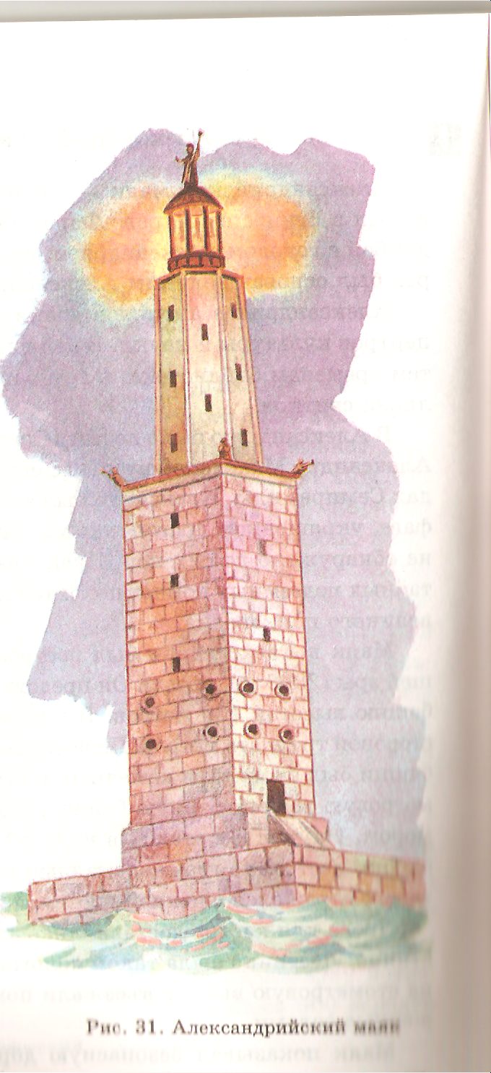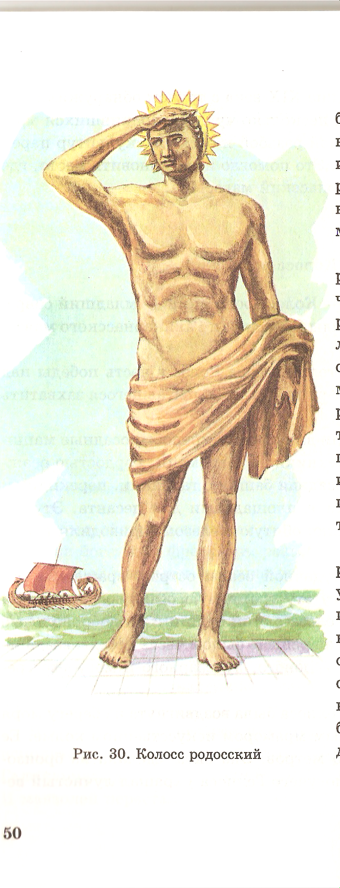

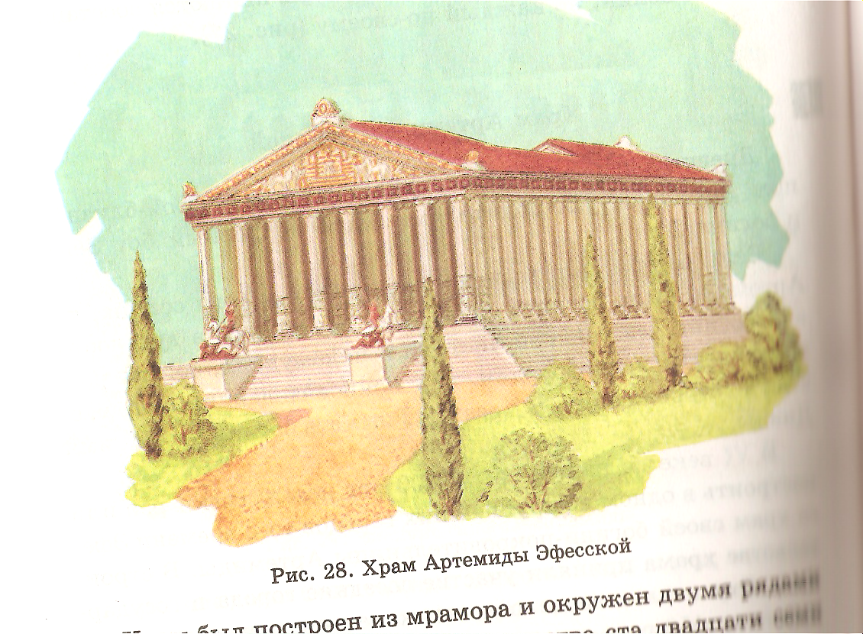
Колосс Родосский. Александрийский маяк.

Храм Артемиды Эфесской
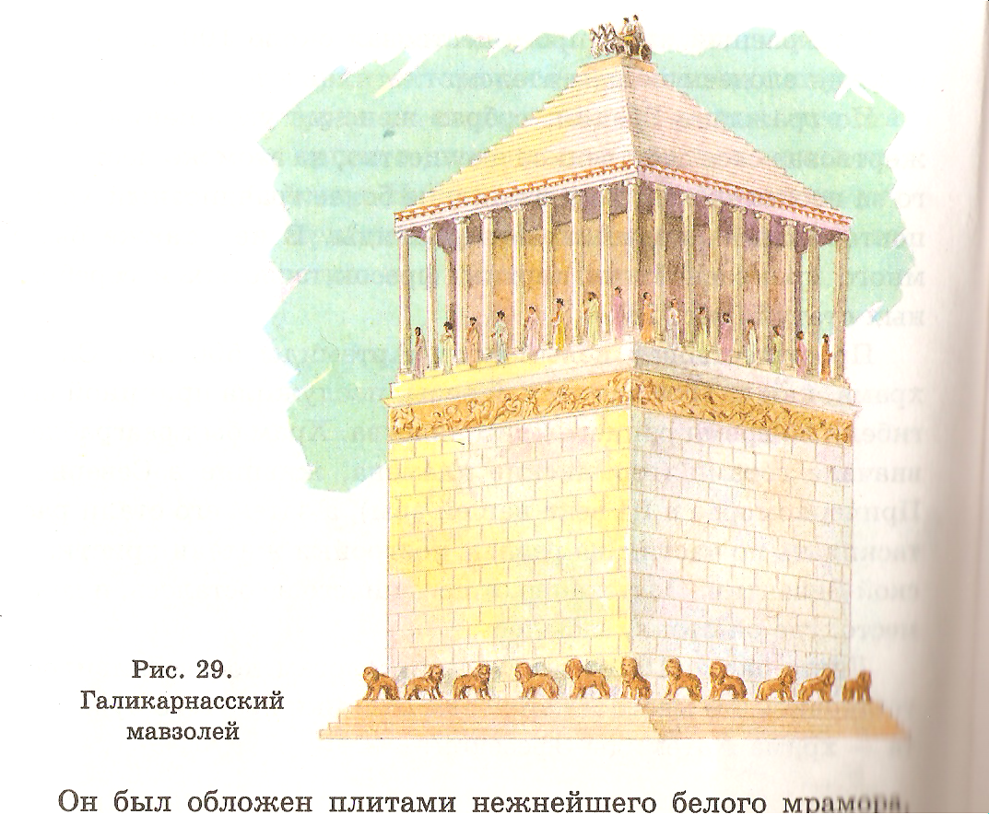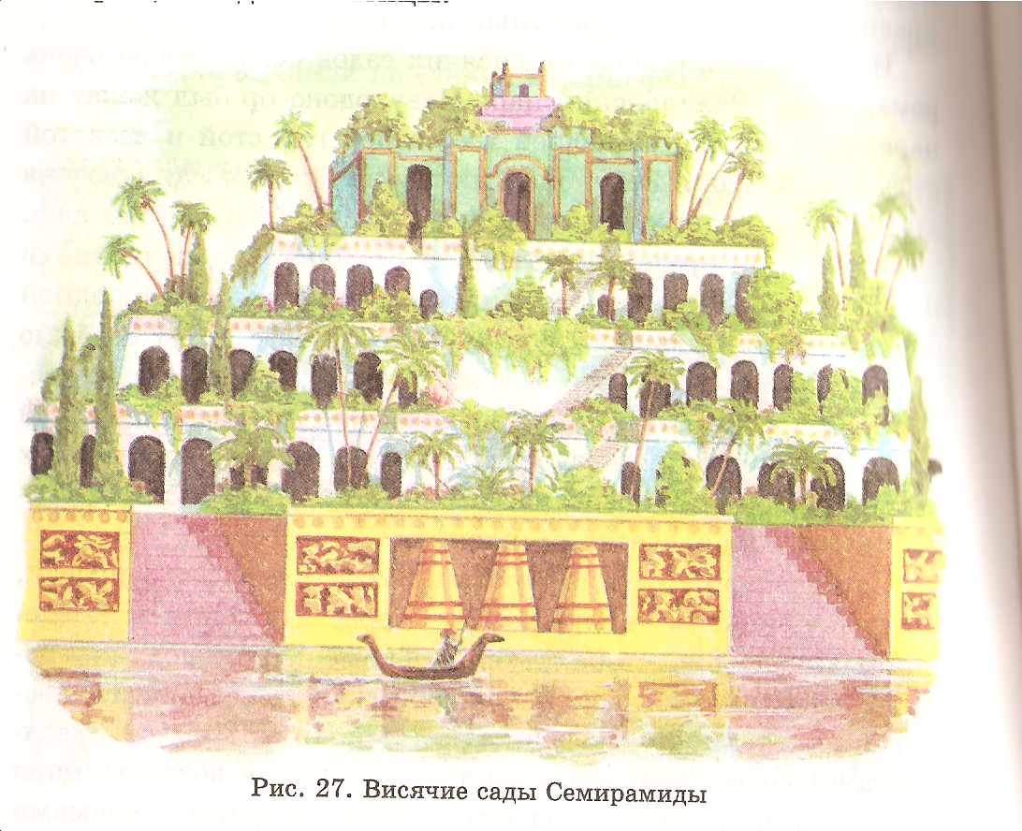

Висячие сады Семирамиды. Галикарнасский мавзолей.
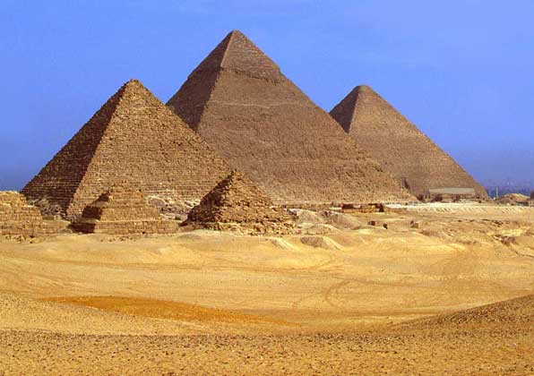

Пирамиды

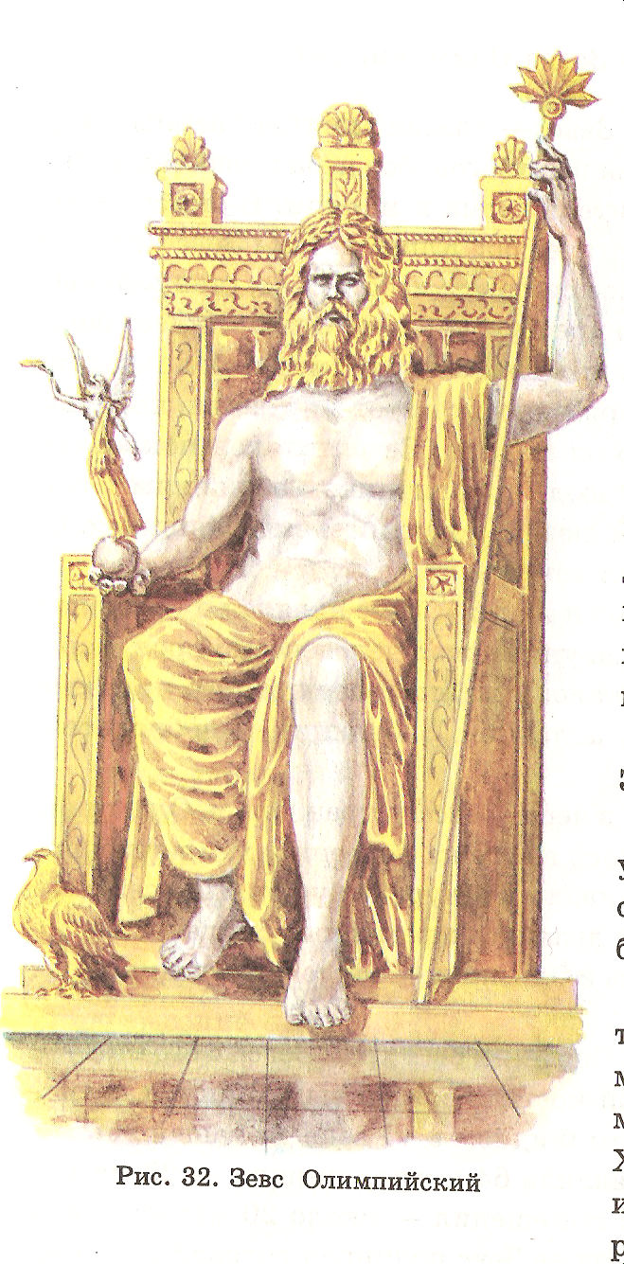

Статуя Зевса Олимпийского

